

Faculdade de Engenharia e Ciências Exatas
Licenciatura em Engenharia
Introdução à Eletrónica
2018/2019

Relatório Trabalho Prático nº 6

Controlo de velocidade de motor através de Arduíno e sensor de luminosidade

Docentes:
José Manuel Baptista
Luís Gomes
Tiago Hipkin Meireles
Discentes:
Francisco Gouveia, nº 2083217
Diogo Gouveia, nº 2042918
Resumo

O presente relatório pretende descrever o trabalho realizado na aula prática laboratorial da unidade curricular de Introdução á Eletrónica do Curso de Engenharia Informática.
Planeja-se com este trabalho prático, compreender a utilização do microcontrolador, denominado de Arduíno, colocando em prática os conhecimentos adquiridos ao longo desta unidade curricular, com intuito de poder implementar uma aplicação simples de controlo de velocidade de um motor DC em função de um sensor de luminosidade.
Desta forma, é necessário perceber a utilização de uma resistência dependente da luz (LDR), bem como o seu funcionamento. Para além disso, utilizou-se um transístor bipolar de junção, sendo importante entender o seu uso, bem os seus modos de desempenho.
Para regular a velocidade de um motor DC, utilizou-se um sinal designado por Pulse Width Modulation (PWM).

Introdução

Placa Arduíno Uno
Para este trabalho laboratorial utilizou-se uma placa Arduíno Uno a partir de um microcontrolador ATmega328p da ATMEL. Esta placa dispõe simultaneamente 14 sinais de entradas e de saídas digitais, normalmente utilizadas para leitura e escritas sobre sensores, das quais 6 permitem gerar sinais PWM nas saídas, e outras 6 portas de entrada analógicas. Além disso, esta placa possui um cristal de 16 MHz, um botão reset, um conetor USB e alimentação direta através de um adaptador AC-DC ou de uma bateria. Para acrescentar o Arduíno inclui um ambiente de desenvolvimento (software) que facilita a programação do microcontrolador.
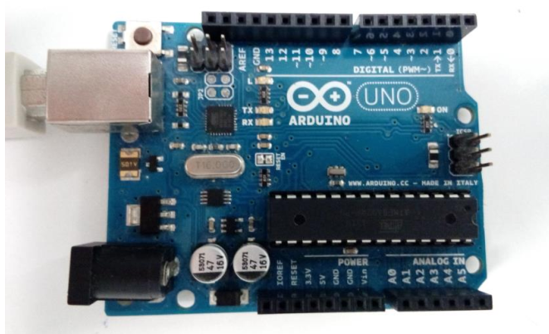
Figura 1 – Placa Arduíno Uno

Resistência Dependente de Luz (LDR)
Uma resistência dependente de luz, também podendo se chamar foto-resistência, é uma resistência variável cujo valor é controlada pela intensidade de luz.
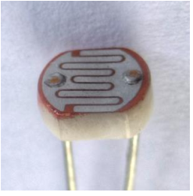
Figura 2 – Resistência dependente da luz (LDR)

A resistência de uma LDR diminui à medida que a intensidade de luz aumenta, sendo esta frequentemente utilizada em circuitos onde seja necessário ligar ou desligar alguma parte de um circuito em função do nível de luminosidade. Na ausência da luz, o valor da resistência LDR pode chegar aos megaohm (MΩ), enquanto que na presença de iluminação, pode baixar atè algumas centenas de ohm.

Transístor Bipolar de Junção (BJT)
Um transístor bipolar de junção é constituído por três regiões de material semicondutores denominados como o Emissor, a Base e o Coletor. É possível caracterizar o transístor bipolar com um dispositivo de três terminais, onde a tensão entre dois terminais controla a corrente no terceiro. Ainda é possível ter transístores do tipo NPN ou PNP, de acordo com as dopagens utilizadas na construção do transístor.
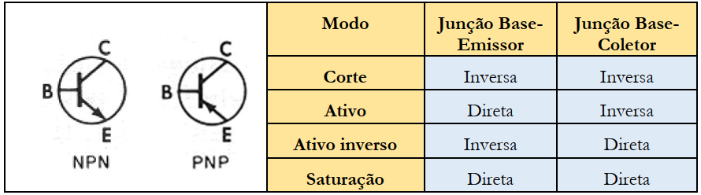
Figura 3 – Tipos de transístores bipolares e modos de funcionamento

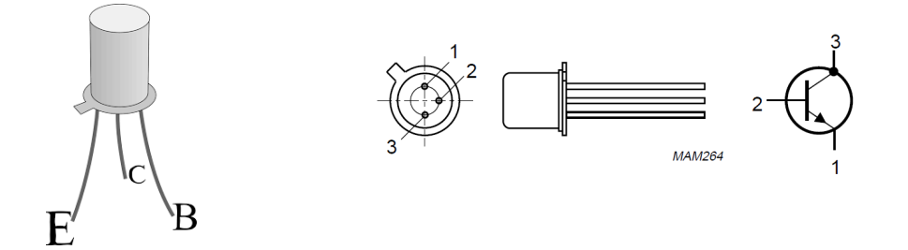
Os transístores bipolares possuem duas junções, entre a base e o emissor, e entre a base e coletor. Conforme a polarização dessas junções (direta ou inversa), no qual se pode obter os diferentes modos de operação do transístor bipolar (Figura 3). O modo ativo é regularmente usado para aplicação de sinais sinusoidais, enquanto que os modos de corte e saturação são utilizados para circuitos digitais (ON/OFF). Posteriormente, como exemplo retrata-se a configuração dos pinos do transístor 2N2222A.
Figura 4 – Configuração dos pinos do transístor 2N2222A
Motor DC
Denomina-se motor de corrente contínua (DC) a qualquer classe de máquina elétrica em que um rotor converte energia elétrica em energia mecânica. A velocidade de um motor DC pode ser monitorizada de diferentes formas, no qual inclui a tensão (ou corrente contínua) que lhe é fornecida. Existe algumas maneiras de utilizar sinais digitais de forma a poder controlar a velocidade de um motor, o mais usado é o sinal PWM, já aprofundado em trabalhos anteriores.
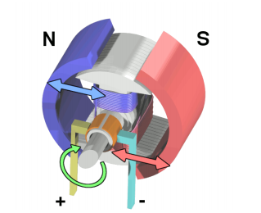

Figura 5 – Esquema de motor DC

Procedimento laboratorial

Lista de material:
- Osciloscópio
- Gerador de sinal
- Resistências de valores diferentes
- Potenciómetro
- Díodo Emissor de Luz (LED)
- Díodo 1N4148
- Transístor 2N2222A
- Foto-resistência ou LDR
- Motor DC
- Placa de montagem
- Fios condutores
- Microcontroladores Arduíno
- Cabo USB

5.1) Leitura de sensor LDR

Na seguinte figura, apresenta-se o esquema de montagem para que um LED ligue ou desligue de acordo com luminosidade captada pela LDR, com recurso ao Arduino:

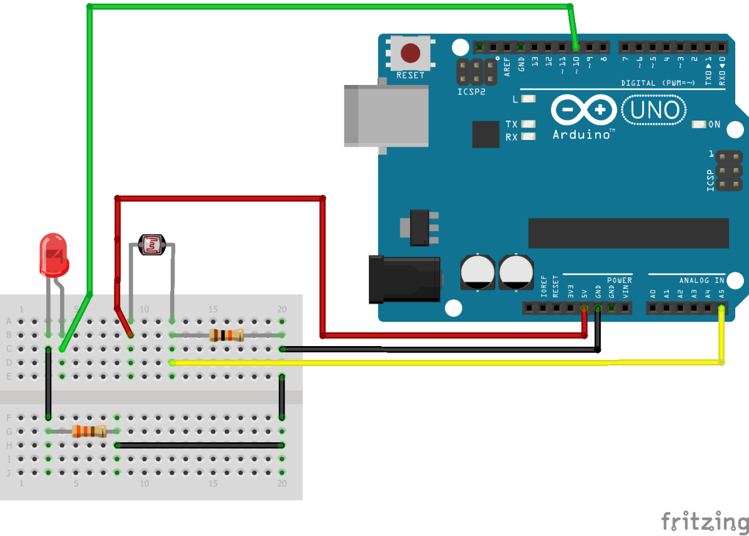

Utilizou-se para tal:
- Duas resistências, uma de 220 Ω e outra de 100 Ω;
- LED;
- LDR;
- Uma placa de Arduino;
- Cabos;
- Breadboard;

De acordo com a figura anterior, ligou-se o LED ao pino 10 do Arduino, estando o LED em série com a resistência de 220 Ω, e consequentemente em série à de 100 Ω, e de seguida à LDR. Por sua vez, a saída da resistência de 100 é ligada ao GND (ground), a sua entrada à entrada A5 do Arduino e, por fim, a entrada da LDR aos 5V de alimentação fornecidos pelo Arduino.

A imagem a seguir ilustra o código compilado de modo a realizar o trabalho proposto:

5.2) Controlo de velocidade de motor DC

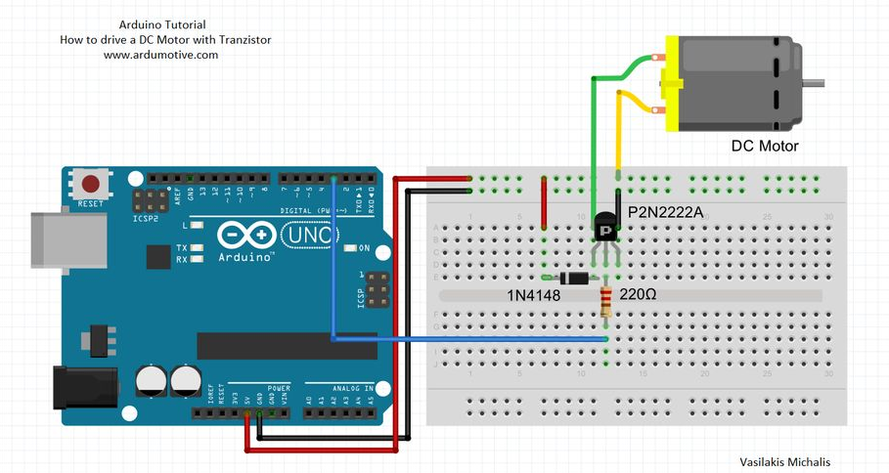

A imagem anterior representa a montagem concretizada para o cumprimento do objetivo proposto nesta alínea. Segue-se o material necessário para esta parte:
- Díodo 1N4148;
- Transístor 2N2222A;
- Motor DC;
- Cabos;
- Resistência de 220 Ω;
- Arduino;
- Breadboard;

O código para o controlo da velocidade motor de acordo com um valor regulador inserido no IDE, encontra-se, em baixo, mostrado:

Pergunta 1: Não se pode utilizar os pinos digitais do Arduino dado que cada um destes apenas fornece 40 mA de corrente. Como geralmente, os motores DC consumem mais, esta pode não ser suficiente para o funcionamento do motor utlizado. Na nossa montagem, utilizou-se a resistência de 220 Ω para controlar a corrente recebida na base do transístor com recurso a uma saída analógica de sinal, neste caso correspondente ao pino 3, sendo o motor ligado ao coletor do transístor, ou seja, o transístor controla a corrente e a tensão fornecidas ao motor, de modo a que garantam o seu normal funcionamento.

5.3) Controlo de velocidade de motor DC a partir dum sensor LDR

Em último lugar…….

Conclusão

Sendo este o último trabalho prático da unidade curricular, aplicou-se os variados conhecimentos adquiridos tanto nas aulas teóricas e teórico-práticas, como também como os obtidos nas experiências anteriores. Utilizou-se, nomeadamente, os conhecimentos técnicos no que se relaciona ao Arduino num nível mais aprofundado, assim como aqueles transmitidos nas últimas aulas teóricas, como com o manuseamento do transístor e do díodo, e também com a introdução de novos elementos que eram o sensor LDR e um motor DC de 5V.

Como requisito final, elaborou-se um circuito que combinava todos conceitos introduzidos, em que se controlou um motor de acordo com luminosidade e com um programa compilado no IDE do Arduino.

Bibliografia

- “LDR & LED Light” - https://create.arduino.cc/projecthub/Kenpoca_Dias/ldr-led-light-1147c3 (Acedido a 27/05/2019)
- “How to Drive a DC Motor With Transistor - Arduino Tutorial” -https://www.instructables.com/id/How-to-drive-a-DC-Motor-with-Transistor-Arduino-Tu/ (Acedido a 27/05/2019)

- “DC motor” - https://en.wikipedia.org/wiki/DC_motor (Acedido a 26/05/2019)

- “Photoresistor” - https://en.wikipedia.org/wiki/Photoresistor (Acedido a 26/05/2019)

- “Trabalho Pratico N.º 6 - Controlo de velocidade de motor através de Arduino e sensor de luminosidade” -https://moodle.cee.uma.pt/pluginfile.php/43258/mod_resource/content/2/IE-Trabalho%206%20-%202019.pdf (Acedido a 25/05/2019)

- “Introdução à Eletrónica - Transístores bipolares de junção” -https://moodle.cee.uma.pt/pluginfile.php/43116/mod_resource/content/20/IE%20-%20Capítulo%2010.pdf (Acedido a 26/05/2019)

- “Introdução à Eletrónica - Díodos” -https://moodle.cee.uma.pt/pluginfile.php/42965/mod_resource/content/16/IE%20-%20Capítulo%208.pdf (Acedido a 26/05/2019)

- “PWM Control using Arduino – Learn to Control DC Motor Speed and LED Brightness” - http://www.circuitstoday.com/pwm-generation-and-control-using-arduino (Acedido a 28/05/2019)

